中国铁矿石价格指数（CIOPI）
中国钢铁工业协会 2019年3月19日印发

一、进口铁矿石价格（OPI）
3月19日，直接进口铁矿石62%品位干基粉矿到岸价格为86.08美元/吨（即1.3884美元/吨度），环比每吨下降0.12美元，降幅为0.14%，当月平均价格为84.56美元/吨。
3月19日，现货贸易进口铁矿石62%品位干基粉矿人民币含税价格为693.34元/吨，环比每吨上升1.48元，升幅为0.21%，当月平均价格为681.61元/吨。
3月19日，直接进口铁矿石58%品位干基粉矿到岸价格为77.18美元/吨（即1.3307美元/吨度），环比每吨下降0.05美元，降幅为0.06%，当月平均价格为75.76美元/吨。
3月19日，现货贸易进口铁矿石58%品位干基粉矿人民币含税价格为624.52元/吨，环比每吨上升2.45元，升幅为0.39%，当月平均价格为609.28元/吨。
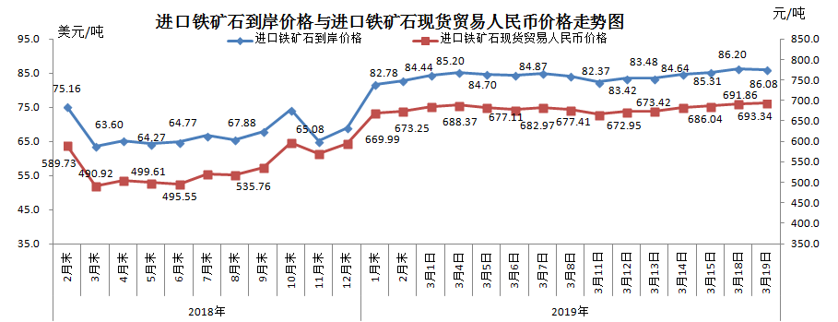
二、国产铁矿石价格
3月19日，国产铁矿石62%品位干基铁精矿含税价格为645.77元/吨，环比每吨上升8.68元，升幅为1.36%；比进口铁矿石低47.57元/吨，降幅为6.86%；当月平均价格为642.36元/吨，比进口铁矿石低39.25元/吨，降幅为5.76%。
3月19日，国产铁矿石65%品位干基铁精矿含税价格为716.11元/吨，环比每吨上升10.08元，升幅为1.43%；当月平均价格为711.38元/吨。
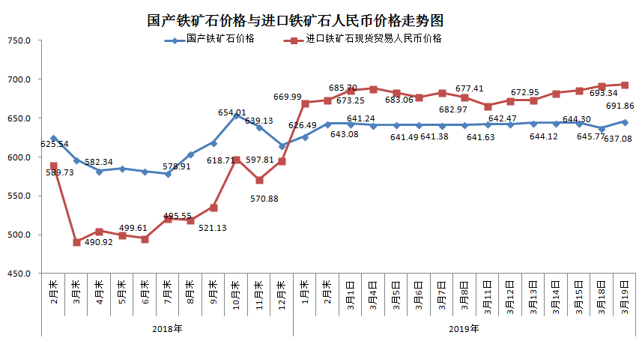三、中国铁矿石价格指数（CIOPI）
3月19日，中国铁矿石价格指数（CIOPI）307.93点，环比上升0.16点，升幅为0.05%。其中：国产铁矿石价格指数为250.96点，环比上升3.38点，升幅为1.36%；进口铁矿石价格指数为318.70点，环比下降0.44点，降幅为0.14%。
